- 성상
  - 절차
    - 흰 배경에서 육안 관찰한다.
- 확인시험

  - 확인시험 (HPLC)
    - 절차
- “함량” 시험법에 따라 시험한다.

- 용출
  - 방법 I: 에제티미브
    - 표준품
표준품 | 등급
에제티미브 | 1차 또는 2차 표준품
    - 시약
시약 | 등급 | 제조처 | Cat. 번호 | 추적번호
1-헥산설폰산나트륨 | IPC | TCI | I0344 | SS129
인산 | EP | DAEJUNG | 6532-4400 | LP066
아세토니트릴 | HPLC | J.T.Baker | 9017-88 | LA037
Tween 80 | Chemical pure | 대정화금 | 8574-1405 | LT023
아세트산(100) | ACS | Merck | 64-19-7 | LA071
아세트산나트륨삼수화물 | Ph. Eur | SIGMA-ALDRICH | 6131-90-4 | SS133
Note: 위의 표에 있는 제조처의 시약을 사용하거나 이와 동등한 grade를 사용한다.
    - 용액 안정성
용액 | 보관조건 및 기간
이동상 | 실온(15 - 25 °C)에서 6 일간 안정하다.
표준액 | 실온(15 - 25 °C) 및 냉장(2 - 8 °C)에서 2 일간 안정하다.
검액 | 실온(15 - 25 °C) 및 냉장(2 - 8 °C)에서 2 일간 안정하다.
    - 완충액 조제
      - 1-헥산설폰산나트륨 1.69 g을 취하여 1 L 용량플라스크에 넣고, 인산 1.3 mL를 주의하여 첨가한다. 정제수를 넣어 녹이고 희석한 후, 잘 섞어준다.
    - 이동상 조제
      - 완충액과 아세토니트릴을 60 : 40 (v/v)의 비율로 혼합한다.
    - 0.05 mol/L 아세트산 용액 조제
      - 아세트산(100) 2.9 mL에 정제수를 넣어 1000 mL로 한다.
    - 0.05 mol/L 아세트산나트륨 용액 조제
      - 아세트산나트륨삼수화물 6.8 g을 정제수에 녹여 1000 mL용량플라스크에 넣어 표선한다.
    - 시험액 (pH 4.0 + 0.3 % Tween 80) 조제
      - 0.05 mol/L 아세트산 용액과 0.05 mol/L 아세트산나트륨 혼합액 (82:18 v/v)을 만들어 pH 4.0으로 조절한다. 이 용액 1000 mL에 Tween 80 3.0 g을 넣어 충분히 혼합한다.
    - 표준액 조제
      - 에제티미브 표준품을 약 11.1 mg을 정밀하게 달아 100 mL차광 용량플라스크에 넣은 후 아세토니트릴 20 mL를 가하여 녹인 다음 시험액으로 표선을 맞추고 잘 혼화한다.
      - 이 액 10 mL를 정확하게 취하여 100 mL 차광용량플라스크에 넣고, 시험액을 넣어 정확히 표선을 맞추어 잘 혼화하여 에제티미브의 표준액으로 한다.
    - 검액 조제
      - 이 약 1 정을 취하여 시험액으로 시험 후, 용출 개시 45분 후에 시험액을 취하여 0.45 µm PTFE 멤브레인 필터로 여과하여 검액으로 한다.
    - 용출 조건
장치 | 대한민국약전 일반시험법의 용출시험법 제2법 (패들법)
시험액 | pH 4.0 + 0.3 % Tween 80
온도 | 37 ± 0.5 °C
속도(RPM) | 75 rpm ± 2 rpm
용량 | 900 mL
샘플링 시점 | 45 분
    - 크로마토그래픽 시스템
Detector | UV 238 nm
칼럼 | Inertsil ODS-3 (150 x 4.6 mm, 3 µm)
유량 | 1.5 mL/분
칼럼 온도 | 45 °C 부근의 일정 온도
주입량 | 10 µL
분석 시간 | 20분
Note: 새 칼럼은 충분히 이동상으로 활성화 후 사용하며, 분석 후 칼럼은 이동상으로 채워 보관한다.
    - 절차
아래 설명된 대로 분석을 시작한다.
Solution | Injection No.
공시험액(시험액) | 1¹⁾
표준액 | 5
검액 | 1
표준액(브라켓팅) | 1
- 안정화를 위해 1 회 이상 공시험액을 측정할 수 있다.

    - 시스템 적합성
      - 표준액을 반복 주입하였을 때 에제티미브 피크 면적 값의 상대표준편차 (% RSD)는 2.0 % 이하이어야 한다.
      - 표준액 반복 주입 및 브라켓팅 (표준액)을 주입하였을 때 에제티미브 피크 면적 값의 상대표준편차 (% RSD)는 2.0 % 이하이어야 한다.
    - 계산
A_{SAM} × W_{STD} × 10 × 900 × P
A_{STD} × 100 × 100 × LC

$$\text{용출률} \text{(\%) =}$$

A_{STD} : 표준액 중 에제티미브 평균 피크면적
A_{SAM} : 검액 중 에제티미브 피크면적
W_{STD} : 취한 에제티미브 표준품의 양 (mg)
P : 에제티미브 표준품의 함량 (%)
LC : 1 정 당 에제티미브 표시량 (mg)
Note: S1이나 S2에서 결과가 형성되지 않는다면 3단계를 통해 계속해서 시험한다.
Stage | Number tested | Acceptance criteria
S1 | 6 | 개개 용출률은 *Q + 5 % 이상
S2 | 6 | 12개 (S1+S2)의 평균 용출률은 Q 이상이며, Q - 15 % 미만의 것이 없다.
S3 | 12 | 24개 (S1+S2+S3)의 평균 용출률$은$Q 이상이며, Q – 15 % 미만인 정제가 2 개를 넘지 않고, 어떠한 정제의 용출률도 Q - 25 % 미만의 것이 없다.
*Q: Quantity, 각 모노그래프에 지시된 주성분의 용출량이며 표시량에 대해 %로 표현된다.
    - HPLC 크로마토그램
용액 | 크로마토그램
공시험액 | 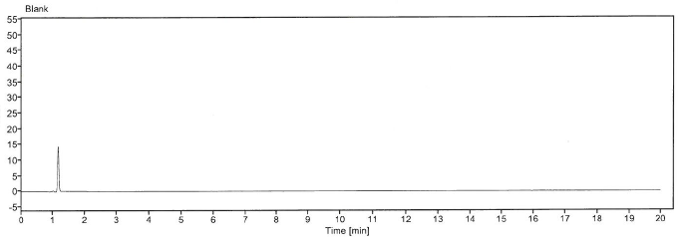
표준액 | 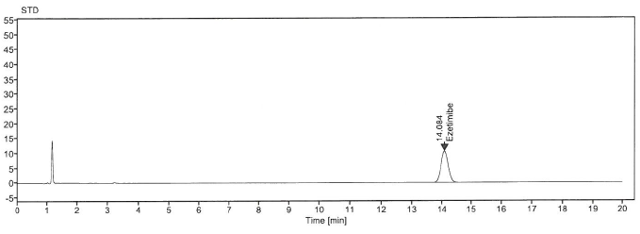
검액 | 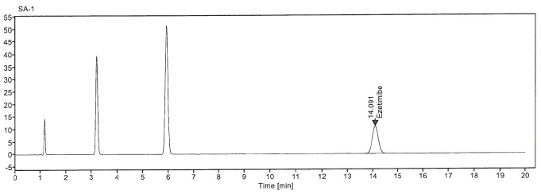

  - 방법 II: 로수바스타틴
Note: 로수바스타틴은 빛에 민감하므로 차광제품을 사용한다.
Note: 차광 조건에서 용출을 수행한다.
    - 표준품
표준품 | 등급
로수바스타틴칼슘 | 1차 또는 2차 표준품
    - 시약
시약 | 등급 | 제조처 | Cat. 번호 | 추적번호
1-헥산설폰산나트륨 | Ion-pair chromatography | TCI | I0344 | SS129
인산 | EP | DAEJUNG | 6532-4400 | LP066
아세토니트릴 | HPLC | J.T.Baker | 9017-88 | LA037
인산이수소칼륨 | ACS | Honeywell | 60220 | SP110
수산화나트륨 | EP | SAMCHUN | S0610 | SS001
Glacial acetic acid | HPLC | J.T.Baker | 9515-03 | LA004
Note: 위의 표에 있는 제조처의 시약을 사용하거나 이와 동등한 grade를 사용한다.
    - 용액 안정성
용액 | 보관조건 및 기간
이동상 | 실온(15 - 25 °C)에서 8일간 안정하다.
표준액 | 실온(15 - 25 °C) 및 냉장(2 - 8 °C)에서 8일간 안정하다.
검액 | 10/20/10밀리그램: 실온(15 - 25 °C) 및 냉장(2 - 8 °C)에서 8일간 안정하다.
 | 나머지 함량: 실온(15 - 25 °C) 및 냉장(2 - 8 °C)에서 2일간 안정하다.
    - 완충액 조제
      - 1-헥산설폰산나트륨 1.69 g을 취하여 1 L 용량플라스크에 넣고, 인산 1.3 mL를 주의하여 첨가한다. 정제수를 넣어 녹이고 희석한 후, 잘 섞어준다.
    - 이동상 조제
      - 완충액과 아세토니트릴을 60 : 40 (v/v)의 비율로 혼합한다.
    - 0.2 mol/L 인산이수소칼륨 용액 조제
      - 인산이수소칼륨 약 27.22 g을 취하여 물에 녹여 1000 mL로 한다.
    - 0.2 mol/L 수산화나트륨 용액 조제
      - 수산화나트륨 8.0 g을 취하여 물에 녹여 1000 mL로 한다.

    - 시험액 (붕해시험법 제2액, pH 6.8) 조제
      - 0.2 mol/L 인산이수소칼륨용액 250 mL와 0.2 mol/L 수산화나트륨용액 118 mL에 물을 넣어 1000 mL로 한다. 조제된 시험액의 pH를 측정하여 확인한다.
    - 희석액 조제
      - 아세토니트릴:정제수: Glacial acetic acid= 5000:5000:1 (v/v/v)
    - 표준액 조제
      - 로수바스타틴칼슘 표준품을 약 23.1 mg을 정밀하게 달아 200 mL차광 용량 플라스크에 넣은 후 희석액 20 mL를 가하여 녹인 다음 시험액으로 표선을 맞추고 잘 혼화한다.
      - 이 액 20 mL를 정확하게 취하여 100 mL 차광 용량 플라스크에 넣고, 시험액을 넣어 정확히 표선을 맞추어 잘 혼화하여 로수바스타틴의 표준액으로 한다.
    - 검액 조제 (10/20/10 mg)
      - 이 약 1 정을 취하여 시험액으로 시험 후, 용출 개시 30분 후에 시험액을 취하여 0.45 μm PTFE 필터로 여과하여 검액으로 한다.
    - 검액 조제 (5/20/10, 10/10/10, 5/10/10, 10/5/10, 5/5/10 mg)
      - 이 약 1정을 취하여 시험액으로 시험 후, 용출 개시 30분 후에 시험액을 취하여 0.45 μm PTFE 멤브레인 필터 (Whatman) 또는 10 μm disposable cannula 필터 (QLA)로 여과하여 검액으로 한다.
    - 용출 조건
장치 | 대한민국약전 일반시험법의 용출시험법 2 (패들법)
시험액 | 대한민국 약전 붕해시험법 제2액, pH 6.8
온도 | 37 ± 0.5 °C
속도(RPM) | 75 rpm ± 2 rpm
용량 | 900 mL
샘플링 시점 | 30 분
    - 크로마토그래픽 시스템
Detector | UV 238 nm
칼럼 | Inertsil ODS-3 (150 x 4.6 mm, 3 µm)
유량 | 1.5 mL/분
칼럼 온도 | 45 °C 부근의 일정 온도
주입량 | 10 µL
분석 시간 | 20분
Note: 새 칼럼은 충분히 이동상으로 활성화 후 사용하며, 분석 후 칼럼은 이동상으로 채워 보관한다.
    - 절차
아래 설명된 대로 분석을 시작한다.
Solution | Injection No.
공시험액(시험액) | 1¹⁾
표준액 | 5
검액 | 1
표준액(브라켓팅) | 1
- 안정화를 위해 1 회 이상 공시험액을 측정할 수 있다.
    - 시스템 적합성
      - 표준액을 반복 주입하였을 때 로수바스타틴 피크 면적 값의 상대표준편차 (% RSD)는 2.0 % 이하이어야 한다.
      - 표준액 반복 주입 및 브라켓팅 (표준액)을 주입하였을 때 로수바스타틴 피크 면적 값의 상대표준편차 (% RSD)는 2.0 % 이하이어야 한다.
    - 계산
A_{SAM} × W_{STD} × 20 × 900 × 963.08 × P
A_{STD} × 200 × 100 × 1001.14 × LC

$$\text{용출률} \text{(\%) =}$$

A_{STD} : 표준액 중 로수바스타틴 평균 피크면적
A_{SAM} : 검액 중 로수바스타틴 피크면적
W_{STD} : 취한 로수바스타틴칼슘 표준품의 양 (mg)
P : 로수바스타틴칼슘 표준품의 함량 (%)
LC : 1 정 당 로수바스타틴 표시량 (mg)
1001.14 : 로수바스타틴칼슘 분자량
963.08 : 로수바스타틴 분자량
Note: S1이나 S2에서 결과가 형성되지 않는다면 3단계를 통해 계속해서 시험한다.
Stage | Number tested | Acceptance criteria
S1 | 6 | 개개 용출률은 *Q + 5 % 이상
S2 | 6 | 12개 (S1+S2)의 평균 용출률은 Q 이상이며, Q - 15 % 미만의 것이 없다.
S3 | 12 | 24개 (S1+S2+S3)의 평균 용출률$은$Q 이상이며, Q – 15 % 미만인 정제가 2 개를 넘지 않고, 어떠한 정제의 용출률도 Q - 25 % 미만의 것이 없다.
*Q: Quantity, 각 모노그래프에 지시된 주성분의 용출량이며 표시량에 대해 %로 표현된다.

    - HPLC 크로마토그램
용액 | 크로마토그램
공시험액 | 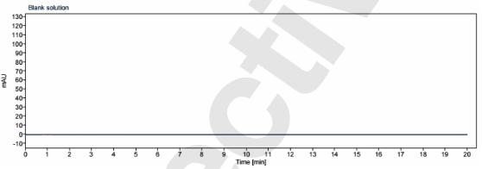
표준액 | 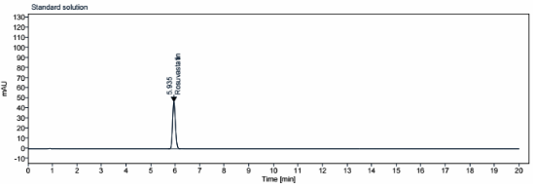
검액 | 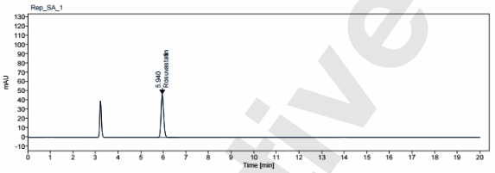

  - 방법 III: 암로디핀
    - 표준품
표준품 | 등급
암로디핀베실산염 | 1차 또는 2차 표준품
    - 시약
시약 | 등급 | 제조처 | Cat. 번호 | 추적번호
1-헥산설폰산나트륨 | Ion-pair chromatography | TCI | I0344 | SS129
인산 | EP | DAEJUNG | 6532-4400 | LP066
아세토니트릴 | HPLC | J.T.Baker | 9017-88 | LA037
염산 | EP | SAMCHUN | H0255 | LH041
Glacial acetic acid | HPLC | J.T.Baker | 9515-03 | LA004
Note: 위의 표에 있는 제조처의 시약을 사용하거나 이와 동등한 grade를 사용한다.
    - 용액 안정성
용액 | 보관조건 및 기간
이동상 | 실온(15 - 25 °C)에서 7일간 안정하다.
표준액 | 실온(15 - 25 °C)에서 1일, 냉장(2 - 8 °C)에서 8일간 안정하다.
검액 | 10/20/10밀리그램: 실온(15 - 25 °C)에서 1일, 냉장(2 - 8 °C)에서 8일간 안정하다.
 | 나머지 함량: 냉장(2 - 8 °C)에서 2일간 안정하다.
    - 완충액 조제
      - 1-헥산설폰산나트륨 1.69 g을 취하여 1 L 용량플라스크에 넣고, 인산 1.3 mL를 주의하여 첨가한다. 정제수를 넣어 녹이고 희석한 후, 잘 섞어준다.
    - 이동상 조제
      - 완충액과 아세토니트릴을 60 : 40 (v/v)의 비율로 혼합한다.
    - 희석액 조제
      - 아세토니트릴:정제수: Glacial acetic acid= 5000:5000:1 (v/v/v)
    - 시험액 조제 (0.01 N HCl)
      - 염산 8.5 mL에 물을 넣어 10000 mL로 한다.
    - 공시험액 조제
      - 시험액: 아세토니트릴 (9:1)
    - 표준원액 조제
      - 암로디핀베실산염 표준품 약 15.4 mg을 정밀하게 달아 100 mL 차광 용량 플라스크에 넣은 후 희석액 20 mL로 녹인 다음, 시험액으로 표선까지 맞추고 잘 섞어 준다.
    - 표준액 조제
      - 표준원액 10 mL를 정확하게 취하여 100 mL 차광 용량 플라스크에 넣고, 시험액을 넣어 정확히 표선을 맞춘다. 이 액을 아세토니트릴과 9:1로 잘 혼화하여 암로디핀의 표준액으로 한다.
    - 검액 조제 (10/20/10 mg)
      - 이 약 1 정을 취하여 시험액으로 시험 후, 용출 개시 15분 후에 용출액을 취하여 0.45 μm PTFE 멤브레인 필터로 여과 후, 이 액을 아세토니트릴과 9:1로 잘 혼화하여 검액으로 한다.
    - 검액 조제 (5/20/10, 10/10/10, 5/10/10, 10/5/10, 5/5/10 mg)
      - 이 약 1 정을 취하여 시험액으로 시험 후, 용출 개시 15분 후에 용출액을 취하여 0.45 μm PTFE 멤브레인 필터 (Whatman) 또는 10 μm disposable cannula 필터 (QLA) 여과 후, 이 액을 아세토니트릴과 9:1로 잘 혼화하여 검액으로 한다.
    - 용출 조건
장치 | 대한민국약전 일반시험법의 용출시험법 1 (회전검체통법)
시험액 | 0.01 N HCl
온도 | 37 ± 0.5 °C
속도(RPM) | 100 rpm ± 2 rpm
용량 | 900 mL
샘플링 시점 | 15 분
    - 크로마토그래픽 시스템
Detector | UV 238 nm
칼럼 | Inertsil ODS-3 (150 x 4.6 mm, 3 µm)
유량 | 1.5 mL/분
칼럼 온도 | 45 °C 부근의 일정 온도
주입량 | 10 µL
분석 시간 | 20분
Note: 새 칼럼은 충분히 이동상으로 활성화 후 사용하며, 분석 후 칼럼은 이동상으로 채워 보관한다.
    - 절차
아래 설명된 대로 분석을 시작한다.
Solution | Injection No.
공시험액 | 1 ¹⁾
표준액-1 ²⁾ | 1
표준액-2 ²⁾ | 1
표준액-3 ²⁾ | 1
표준액-4 ²⁾ | 1
표준액-5 ²⁾ | 1
검액 | 1
표준액(브라켓팅) ²⁾ | 1
- 안정화를 위해 1 회 이상 공시험액을 측정할 수 있다.
- 암로디핀 분석 시 동일 바이알을 반복 주입하지 않도록 주의한다.
    - 시스템 적합성
      - 표준액을 반복 주입하였을 때 암로디핀 피크 면적 값의 상대표준편차 (% RSD)는 2.0 % 이하이어야 한다.
      - 표준액 반복 주입 및 브라켓팅 (표준액)을 주입하였을 때 암로디핀 피크 면적 값의 상대표준편차 (% RSD)는 2.0 % 이하이어야 한다.
    - 계산
A_{SAM} × W_{STD} × 10 × 900 × 408.88 × P
A_{STD} × 100 × 100 × 567.05 × LC

$$\text{용출률} \text{(\%) =}$$

A_{STD} : 표준액 중 암로디핀 평균 피크면적
A_{SAM} : 검액 중 암로디핀 피크면적
W_{STD} : 취한 암로디핀베실산염 표준품의 양 (mg)
P : 암로디핀베실산염 표준품의 함량 (%)
LC : 1 정 당 암로디핀 표시량 (mg)
408.88 : 암로디핀 분자량
567.05 : 암로디핀베실산염 분자량
Note: 검체 6개의 용출결과가 규정한 값을 벗어나는 검체가 1개 또는 2개일 때 새로운 검체 6개를 가지고 시험을 반복한다. 12개 중 10개 이상의 검체 개개의 용출률이 규정한 값일 때 적합하다.
    - HPLC 크로마토그램
용액 | 크로마토그램
공시험액 | 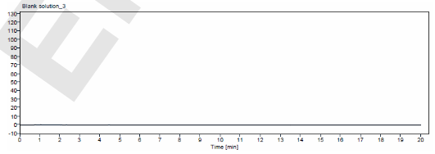
표준액 | 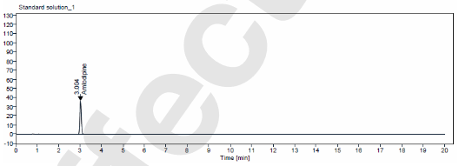
검액 | 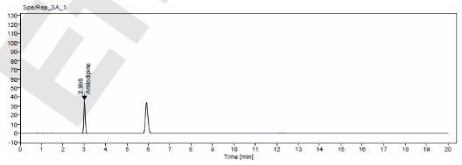

- 제제균일성(함량균일성)
Note: 로수바스타틴은 빛에 민감하므로 차광제품을 사용한다.
Note: 시험 정보, 완충액 조제, 이동상 조제, 희석액 조제, 표준원액 조제, 표준액 조제, 크로마토그래픽 시스템, 절차, 시스템 적합성은 함량을 따른다.

  - 검액 조제
    - 이 약 1정을 200 mL 차광 용량 플라스크에 넣고 희석액 150 mL를 가한 후 마그네틱 바를 넣고 30분간 교반하여 녹인다.
    - 정제가 완전히 붕해되면 마그네틱바를 꺼내고 30분간 초음파 추출한 후 실온에서 방냉한다. (초음파 추출 시 검액을 흔들어준다.) 희석액을 넣어 정확히 표선을 맞추고 잘 섞어준다.
    - 이 액을 0.45 µm PTFE 멤브레인 필터(Whatman)로 여과하여 검액으로 한다
  - 계산
    - 암로디핀
함량 (%) | = | A_{SAM} × W_{STD} × 10 × 200 × 408.88 × P
 |  | A_{STD} × 50 × 100 × 567.05 × LC

A_{STD} : 표준액 중 암로디핀 평균 피크면적
A_{SAM} : 검액 중 암로디핀 피크면적
W_{STD} : 취한 암로디핀베실산염 표준품의 양 (mg)
P : 암로디핀베실산염 표준품의 함량 (%)
LC : 1 정 당 암로디핀 표시량 (mg)
408.88 : 암로디핀 분자량
567.05 : 암로디핀베실산염 분자량
    - 로수바스타틴
함량 (%) | = | A_{SAM} × W_{STD} × 20 × 200 × 963.08 × P
 |  | A_{STD} × 50 × 100 × 1001.14 × LC

A_{STD} : 표준액 중 로수바스타틴 평균 피크면적
A_{SAM} : 검액 중 로수바스타틴 피크면적
W_{STD} : 취한 로수바스타틴칼슘 표준품의 양 (mg)
P : 로수바스타틴칼슘 표준품의 함량 (%)
LC : 1 정 당 로수바스타틴 표시량 (mg)
1001.14 : 로수바스타틴칼슘 분자량
963.08 : 로수바스타틴 분자량
    - 에제티미브
함량 (%) | = | A_{SAM} × W_{STD} × 10 × 200 × P
 |  | A_{STD} × 50 × 100 × LC

A_{STD} : 표준액 중 에제티미브 평균 피크면적
A_{SAM} : 검액 중 에제티미브 피크면적
W_{STD} : 취한 에제티미브 표준품의 양 (mg)
P : 에제티미브 표준품의 함량 (%)
LC : 1 정 당 에제티미브 표시량 (mg)
  - 판정값 (AV)
    - 다음 식에 따라 판정값을 계산한다.
    - 판정값 (AV) = | M – $\overline{X}$ | + ks
변수 | 정의 | 조건 | 값
n | 검체 수 | - | -
$$x_{i}$$ | 개별 함량 | - | -
$$\overline{X}$$ | 개별 함량의 평균 | - | -
k | 판정계수 | n = 10 일 때, | k = 2.4
 |  | n = 30 일 때, | k = 2.0
s | 표준편차 | - | $${\left[\frac{\sum_{i=1}^{n}{{(x_{i}-\overline{X})}^{2} }}{n-1}\right]}^{\frac{1}{2}}$$
M | 기준값 | 98.5 % ≤ $\overline{X}$ ≤ 101.5 % 일 때, | M = $\overline{X}$
 |  | $\overline{X}$ < 98.5 % 일 때, | M = 98.5 %
 |  | $\overline{X}$ > 101.5 % 일 때, | M = 101.5 %
    - 처음 10 개 검체의 판정값이 판정값의 최대 허용한도L1 % 와 같거나 미만일 경우, 제제균일성 조건을 충족한다.
    - 만약 판정값이 L1을 넘을 경우, 추가 검체 20개를 가지고 같은 방법으로 시험하여 판정값을 계산한다. 30개 검체의 최종 판정값이 L1 이하인 경우, 개개 제제의 함량이 함량 균일성 또는 질량편차의 판정값 계산 항에 표시된 [1-(0.01)(L2)]M 이상이며 또한 [1+(0.01)(L2)]M을 초과하는 것이 없을 때 조건을 충족한다. 따로 규정이 없는 한, L1은 15.0, L2는 25.0 이다.

- 함량
Note: 로수바스타틴은 빛에 민감하므로 차광제품을 사용한다.

  - 시험 정보
    - 표준품
표준품 | 등급
에제티미브 | 1차 또는 2차 표준품
로수바스타틴칼슘 | 1차 또는 2차 표준품
암로디핀베실산염 | 1차 또는 2차 표준품
    - 시약
시약 | 등급 | 제조처 | Cat. 번호 | 추적번호
아세토니트릴 | HPLC | J.T.Baker | 9017-88 | LA037
1-헥산설폰산나트륨 | Ion pair chromatography | TCI | I0344 | SS129
인산 | Extra pure | DAEJUNG | 6532-4400 | LP066
Glacial acetic acid | HPLC | J.T.Baker | 9515-03 | LA004
Note: 위의 표에 있는 제조처의 시약을 사용하거나 이와 동등한 grade를 사용한다.
    - 용액 안정성
용액 | 보관조건 및 기간
이동상 | 실온(15 - 25 °C)에서 7 일간 안정하다.
표준액 | 실온(15 - 25 °C) 및 냉장(2 - 8 °C)에서 6일간 안정하다.
검액 | 10/20/10밀리그램: 실온(15 - 25 °C)에서 6일간 안정하다.
 | 나머지 함량: 실온(15 - 25 °C) 및 냉장(2 - 8 °C)에서 3일간 안정하다.
  - 완충액 조제
    - 1-헥산설폰산나트륨 1.69 g을 취하여 1 L 용량플라스크에 넣고, 인산 1.3 mL를 주의하여 첨가한다. 정제수를 넣어 녹이고 희석한 후, 잘 섞어준다.
  - 이동상 조제
    - 완충액과 아세토니트릴을 60 : 40 (v/v)의 비율로 혼합한다.
  - 희석액 조제
    - 아세토니트릴:정제수: Glacial acetic acid = 5000:5000:1 (v/v/v)

  - 에제티미브 표준원액 조제
    - 에제티미브 표준품 약 25 mg을 정밀하게 달아 50 mL 차광용량플라스크에 넣고, 희석액을 가하여 녹인 후 희석액으로 표선을 맞춘다.
  - 로수바스타틴 표준원액 조제
    - 로수바스타틴칼슘 표준품 약 26 mg을 정밀하게 달아 50 mL 차광용량플라스크에 넣고, 희석액을 가하여 녹인 후 희석액으로 표선을 맞춘다.
  - 암로디핀 표준원액 조제
    - 암로디핀베실산염 표준품 약 34.7 mg을 정밀하게 달아 50 mL 차광용량플라스크에 넣고, 희석액을 가하여 녹인 후 희석액으로 표선을 맞춘다.
  - 표준액 조제
    - 에제티미브 표준원액, 로수바스타틴 표준원액 및 암로디핀 표준원액을 각각 10 mL, 20 mL 및 10 mL를 정확하게 취하여 100 mL 차광 용량 플라스크에 넣고 희석액으로 표선을 맞추어 표준액으로 한다.
  - 검액 조제
    - 이 약 20정을 1000 mL 차광 용량 플라스크에 넣고 희석액 약 700 mL를 가한 후 마그네틱바를 넣고 30분간 교반하여 녹인다.
    - 정제가 완전히 붕해되면 마그네틱바를 꺼내고 30분간 초음파 추출한 후 실온에서 방냉한다. (초음파 추출 시 검액을 흔들어준다.) 희석액을 넣어 정확히 표선을 맞추고, 잘 섞어준 다음 4000 rpm으로 20분간 원심분리 한다.
    - 상등액 5 mL를 정확히 취하여 20 mL 차광용량플라스크에 넣고 희석액을 넣어 잘 혼화하여 표선을 맞춘다. 이 액을 0.45 µm PTFE 멤브레인 필터 (Whatman)로 여과하여 검액으로 한다.
  - 크로마토그래픽 시스템
Detector | UV 238 nm
칼럼 | Inertsil ODS-3 (150 x 4.6 mm, 3 µm)
유량 | 1.5 mL/분
칼럼 온도 | 45 °C 부근의 일정 온도
주입량 | 10 µL
분석 시간 | 20분
Note: 새 칼럼은 충분히 이동상으로 활성화 후 사용하며, 분석 후 칼럼은 이동상으로 채워 보관한다.

  - 절차
아래 설명된 대로 분석을 시작한다.
Solution | Injection No.
공시험액(희석액) | 1 ¹⁾
표준액-1 ²⁾ | 1
표준액-2 ²⁾ | 1
표준액-3 ²⁾ | 1
표준액-4 ²⁾ | 1
표준액-5 ²⁾ | 1
검액 | 1
표준액(브라켓팅) ²⁾ | 1
- 안정화를 위해 1 회 이상 공시험액을 측정할 수 있다.
- 암로디핀 분석 시 동일 바이알을 반복 주입하지 않도록 주의한다.
  - 시스템 적합성
    - 표준액 주입 시 암로디핀, 로수바스타틴 및 에제티미브 피크 사이의 분리도는 2.0 이상이어야 한다.
    - 표준액을 반복 주입하였을 때 암로디핀, 로수바스타틴 및 에제티미브 피크 면적 값의 상대표준편차 (% RSD)는 2.0 % 이하이어야 한다.
    - 표준액 반복 주입 및 브라켓팅 (표준액)을 주입하였을 때 암로디핀, 로수바스타틴 및 에제티미브 피크 면적 값의 상대표준편차 (% RSD)는 2.0 % 이하이어야 한다.
  - 계산
    - 암로디핀
함량 (%) | = | A_{SAM} × W_{STD} × 10 × 1000 × 20 × 408.88 × P
 |  | A_{STD} × 50 × 100 × N × LC × 5 × 567.05

A_{STD} : 표준액 중 암로디핀 평균 피크면적
A_{SAM} : 검액 중 암로디핀 피크면적
W_{STD} : 취한 암로디핀베실산염 표준품의 양 (mg)
P : 암로디핀베실산염 표준품의 함량 (%)
LC : 1 정 당 암로디핀 표시량 (mg)
408.88 : 암로디핀 분자량
567.05 : 암로디핀베실산염 분자량
N : 취한 검체의 수
    - 로수바스타틴
함량 (%) | = | A_{SAM} × W_{STD} × 20 × 1000 × 20 × 963.08 × P
 |  | A_{STD} × 50 × 100 × N × LC × 5 × 1001.14

A_{STD} : 표준액 중 로수바스타틴 평균 피크면적
A_{SAM} : 검액 중 로수바스타틴 피크면적
W_{STD} : 취한 로수바스타틴칼슘 표준품의 양 (mg)
P : 로수바스타틴칼슘 표준품의 함량 (%)
LC : 1 정 당 로수바스타틴 표시량 (mg)
1001.14 : 로수바스타틴칼슘 분자량
963.08 : 로수바스타틴 분자량
N : 취한 검체의 수
    - 에제티미브
함량 (%) | = | A_{SAM} × W_{STD} × 10 × 1000 × 20 × P
 |  | A_{STD} × 50 × 100 × N × LC × 5

A_{STD} : 표준액 중 에제티미브 평균 피크면적
A_{SAM} : 검액 중 에제티미브 피크면적
W_{STD} : 취한 에제티미브 표준품의 양 (mg)
P : 에제티미브 표준품의 함량 (%)
LC : 1 정 당 에제티미브 표시량 (mg)
N : 취한 검체의 수
  - HPLC 크로마토그램
용액 | 크로마토그램
공시험액 | 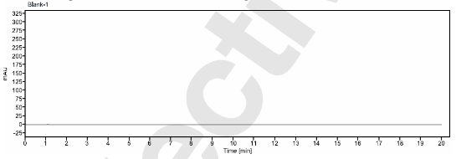
표준액 | 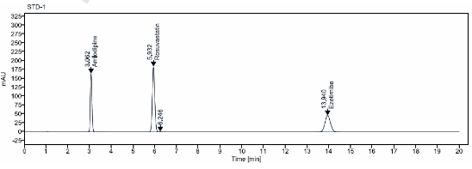
검액 | 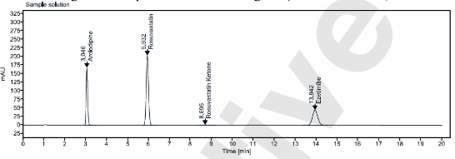

- 유연물질
Note: 로수바스타틴은 빛에 민감하므로 차광제품을 사용한다.
Note: 유연물질 시험 시 유리제품을 사용하며, 희석액으로 모든 초자를 세척 및 건조 후 사용한다.

  - 시험 정보
    - 표준품
표준품 | 등급
에제티미브 | 1차 또는 2차 표준품
로수바스타틴칼슘 | 1차 또는 2차 표준품
암로디핀베실산염 | 1차 또는 2차 표준품
Rosuvastatin diastereomer | 1차 또는 2차 표준품
    - 시약
시약 | 등급 | 제조처 | Cat. 번호 | 추적번호
1-헥산설폰산나트륨 | Ion pair chromatography | TCI | I0344 | SS129
인산 | EP | DAEJUNG | 6532-4400 | LP066
아세토니트릴 | HPLC | J.T.Baker | 9017-88 | LA037
메탄올 | HPLC | J.T.Baker | 9093-88 | LM035
glacial acetic acid | HPLC | J.T.Baker | 9515-03 | LA004
Note: 위의 표에 있는 제조처의 시약을 사용하거나 이와 동등한 grade를 사용한다.
    - 용액 안정성
용액 | 보관조건 및 기간
이동상 | 실온(15 - 25 °C)에서 5일간 안정하다.
표준액 | 실온(15 - 25 °C) 및 냉장(2 - 8 °C)에서 6일간 안정하다.
검액 | 10/20/10밀리그램: 냉장(2 - 8 °C)에서 6일간 안정하고, 10 °C에서 48시간 동안 안정하다.
 | 나머지 함량: 실온(15 - 25 °C) 및 냉장(2 - 8 °C)에서 1일간 안정하다.
  - 완충액 조제
    - 1-헥산설폰산나트륨 0.62 g을 취하여 1 L 용량플라스크에 넣고, 인산 0.25 mL를 주의하여 첨가한다. 정제수를 넣어 녹이고 희석한 후, 잘 섞어준다.
  - 이동상 A 조제
    - 완충액과 아세토니트릴을 74 : 26 (v/v)의 비율로 혼합한다.
  - 이동상 B 조제
    - 완충액과 아세토니트릴을 10 : 90 (v/v)의 비율로 혼합한다.
  - 희석액-1 조제
    - 메탄올:아세토니트릴:glacial acetic acid=5000:5000:1 (v/v/v)
  - 희석액-2 조제
    - 정제수: glacial acetic acid= 10000:1 (v/v)
  - 희석액-3 조제
    - 메탄올:아세토니트릴:정제수: glacial acetic acid=2500:2500:5000:1 (v/v/v/v)
  - Rosuvastatin diastereomer 용액 조제
    - Rosuvastatin diastereomer 표준품 약 2.0 mg을 정밀하게 달아 50 mL 차광 용량 플라스크에 넣고 희석액-1 20 mL를 넣어 녹인 후, 희석액-2 20 mL를 넣어 잘 혼합한 후 희석액-3으로 표선을 맞춘다.
  - 시스템 적합성 용액 조제
    - 암로디핀베실산염 표준품 약 27.8 mg, 로수바스타틴칼슘 표준품 약 41.6 mg을 50 mL 차광 용량 플라스크에 넣고 희석액-1 15 m를 넣어 녹이고 희석액-2 15 mL를 넣고 잘 혼합한다.
    - 위 용액에 Rosuvastatin diastereomer 용액 약 5 mL를 정확히 취하여 넣은 다음 희석액-3을 넣어 표선을 맞춘다. 이 액을 시스템적합성 용액으로 한다.
  - 에제티미브 표준원액 조제
    - 에제티미브 표준품 약 12.5 mg을 정밀하게 달아 250 mL 차광 용량 플라스크에 넣고 희석액-1 100 mL를 넣어 녹이고, 희석액-2 100 mL를 넣어 잘 혼합한 후 희석액-3으로 표선을 맞춘다. 이 액을 에제티미브 표준원액으로 한다.
  - 로수바스타틴 표준원액 조제
    - 로수바스타틴칼슘 표준품 약 13 mg을 정밀하게 달아 250 mL 차광 용량 플라스크에 넣고 희석액-1 100 mL를 넣어 녹이고, 희석액-2 100 mL를 넣어 잘 혼합한 후 희석액-3으로 표선을 맞춘다. 이 액을 로수바스타틴 표준원액으로 한다.
  - 암로디핀 표준원액 조제
    - 암로디핀베신산염 표준품 약 17.3 mg을 정밀하게 달아 250 mL 차광 용량 플라스크에 넣고 희석액-1 100 mL를 넣어 녹이고, 희석액-2 100 mL를 넣어 잘 혼합한 후 희석액-3으로 표선을 맞춘다. 이 액을 암로디핀 표준원액으로 한다.
  - 표준액 조제
    - 에제티미브 표준원액 4 mL, 로수바스타틴 표준원액 8 mL, 암로디핀 표준원액 4 mL를 정확히 취하여 250 mL 차광 용량 플라스크에 넣고 희석액-3을 넣어 잘 혼합하여 표선을 맞춘 액을 표준액으로 한다.

  - 검액 조제6
    - 이 약 10 정을 250 mL 차광 용량 플라스크에 넣고 희석액-1 100 mL를 가한 후 마그네틱바를 넣고 30분간 교반한다.
    - 희석액-2 100 mL를 가한 후 30 분간 교반한다. 마그네틱바를 꺼내고 희석액-3으로 표선을 맞춘다. 잘 섞어준 다음 4000 rpm으로 5분간 원심분리 한다.
    - 상등액을 아래 필터로 여과하여 검액으로 한다.
함량 (mg) | 필터
10/20/10 | 0.45 μm PTFE 필터
5/20/10 | 0.45 μm PTFE Whatman 필터 또는 0.45 μm PVDF Millipore 필터
10/10/10
5/10/10
10/5/10
5/5/10

  - 크로마토그래픽 시스템 (UPLC)
Detector | UV 238 nm
칼럼 | Waters ACQUITY UPLC® HSS T3 (150 x 2.1 mm, 1.8 µm)
유량 | 0.3 mL/분
칼럼 온도 | 40 °C 부근의 일정 온도
샘플러 온도 | 10 °C 부근의 일정 온도
주입량 | 3 µL
분석 시간 | 50분
기울기 조건 | Minutes Mobile phase A Mobile phase B  0.0 85 15  10.0 85 15  18.0 82 18  22.0 70 30  38.0 5 95  42.0 5 95  43.0 85 15  50.0 85 15
Note: 새 칼럼은 충분히 이동상으로 활성화 후 사용하며, 분석 후 칼럼은 이동상으로 채워 보관한다.

  - 절차
아래 설명된 대로 분석을 시작한다.
Solution | Injection No.
공시험액(희석액-3) | 1 ¹⁾
시스템 적합성 용액 | 1
공시험액(희석액-3, 10 µL) | 1
표준액-1 ²⁾ | 1
표준액-2 ²⁾ | 1
표준액-3 ²⁾ | 1
표준액-4 ²⁾ | 1
표준액-5 ²⁾ | 1
표준액-6 ²⁾ | 1
검액 | 1
공시험액(희석액-3, 10 µL) | 2
표준액(브라켓팅) ²⁾ | 1

1) 안정화를 위해 1 회 이상 공시험액을 측정할 수 있다.

2) 암로디핀 분석 시 동일 바이알을 반복 주입하지 않도록 주의한다.
  - 시스템 적합성
    - 시스템 적합성 용액 주입 시 암로디핀, 로수바스타틴 및 Rosuvastatin diastereomer 피크 사이의 분리도는 1.5 이상이어야 한다.
    - 표준액을 반복 주입하였을 때 암로디핀, 로수바스타틴 및 에제티미브 피크 면적 값의 상대표준편차 (% RSD)는 10.0 % 이하이어야 한다.
    - 표준액을 반복 주입 및 브라켓팅 (표준액)을 주입하였을 때 암로디핀, 로수바스타틴 및 에제티미브 피크 면적 값의 상대표준편차 (% RSD)는 10.0 % 이하이어야 한다.
  - RRT, RRF Information
이름 |  | RRT | RRF
암로디핀 | Benzenesulfonic acid | 0.14 / 0.18 | -
 | Amlodipine Impurity D | 0.65 | 0.44
 | Unknown impurity | - | -
로수바스타틴 | Rosuvastatin Diastereomer ¹⁾ | 1.09 | -
 | Rosuvastatin Ketone | 1.57 | 0.65
 | Rosuvastatin Lactone | 2.13 | 1.04
에제티미브 | Ezetimibe Tetrahydropyran | 1.20 | 0.86
 | Ezetimibe Ketone | 1.23 | 1.60
1) Rosuvastatin Diastereomer의 경우 Process impurity이므로 계산에 포함하지 않는다.
  - LOD and LOQ Information
Name | LOD (%) | LOQ (%)
Amlodipine besylate | 0.007547 | 0.02515
Rosuvastatin calcium | 0.004831 | 0.02415
Ezetimibe | 0.007664 | 0.02554
Amlodipine Impurity D | 0.007544 | 0.02514
Rosuvastatin Ketone | 0.007332 | 0.02444
Rosuvastatin Lactone | 0.005691 | 0.01897
Ezetimibe Tetrahydropyran | 0.007720 | 0.02573
Ezetimibe Ketone | 0.003740 | 0.01246
  - 계산
Note: 베실산염 (RRT 0.14 와 RRT 0.18)은 유연물질 계산에서 제외한다.
    - 암로디핀 유래 기지 유연물질
함량 (%) | = | A_{SAM} × W_{STD} × 4 × 250 × 408.88 × P
 |  | A_{STD} × 250 × 250 × N × LC × 567.05 × RRF

A_{STD} : 표준액 중 암로디핀 평균 피크면적
A_{SAM} : 검액 중 암로디핀 유래 기지 유연물질 피크면적
W_{STD} : 취한 암로디핀베실산염 표준품의 양 (mg)
P : 암로디핀베실산염 표준품의 함량 (%)
LC : 1 정 당 암로디핀 표시량 (mg)
408.88 : 암로디핀 분자량
567.05 : 암로디핀베실산염 분자량
N : 취한 검체의 수
    - 로수바스타틴 유래 기지 유연물질
함량 (%) | = | A_{SAM} × W_{STD} × 8 × 250 × 963.08 × P
 |  | A_{STD} × 250 × 250 × N × LC × 1001.14 × RRF

A_{STD} : 표준액 중 로수바스타틴 평균 피크면적
A_{SAM} : 검액 중 로수바스타틴 유래 기지 유연물질 피크면적
W_{STD} : 취한 로수바스타틴칼슘 표준품의 양 (mg)
P : 로수바스타틴칼슘 표준품의 함량 (%)
LC : 1 정 당 로수바스타틴 표시량 (mg)
1001.14 : 로수바스타틴칼슘 분자량
963.08 : 로수바스타틴 분자량
N : 취한 검체의 수
RRF : 상대 반응 인자
RRF : 상대 반응 인자
    - 에제티미브 유래 기지 유연물질
함량 (%) | = | A_{SAM} × W_{STD} × 4 × 250 × P
 |  | A_{STD} × 250 × 250 × N × LC × RRF

A_{STD} : 표준액 중 에제티미브 평균 피크면적
A_{SAM} : 검액 중 에제티미브 유래 기지 유연물질 피크면적
W_{STD} : 취한 에제티미브 표준품의 양 (mg)
P : 에제티미브 표준품의 함량 (%)
LC : 1 정 당 에제티미브 표시량 (mg)
N : 취한 검체의 수
RRF : 상대 반응 인자
    - 기타 개개 미지 유연물질
함량 (%) | = | A_{SAM} × W_{STD} × 4 × 250 × 408.88 × P
 |  | A_{STD} × 250 × 250 × N × LC × 567.05

A_{STD} : 표준액 중 암로디핀 평균 피크면적
A_{SAM} : 검액 중 개개 미지 유연물질 피크면적
W_{STD} : 취한 암로디핀베실산염 표준품의 양 (mg)
P : 암로디핀베실산염 표준품의 함량 (%)
LC : 1 정 당 암로디핀 표시량 (mg)
408.88 : 암로디핀 분자량
567.05 : 암로디핀베실산염 분자량
N : 취한 검체의 수
  - HPLC 크로마토그램
용액 | 크로마토그램
공시험액 | 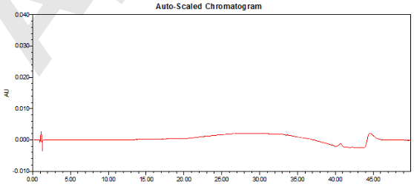
시스템 적합성 용액 | 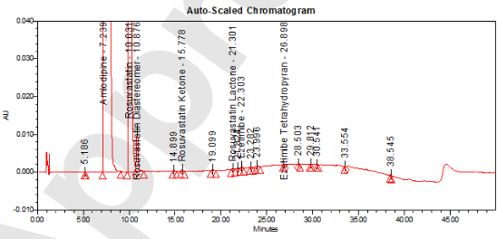
표준액 | 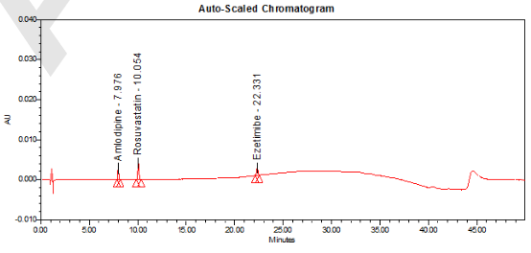
검액 | 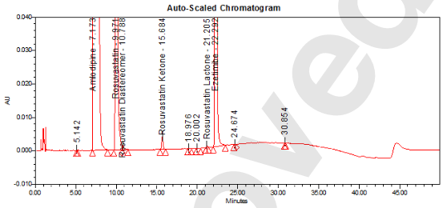

- 잔류용매
  - 시험 정보
    - 표준품
표준품 | 등급
에탄올 | 1차 또는 2차 표준품
    - 시약
시약 | 등급 | 제조처 | Cat. 번호 | 추적번호
N,N-dimethylformamide | ACS | Merck | 103053 | LD052
Note: 위의 표에 있는 제조처의 시약을 사용하거나 이와 동등한 grade를 사용한다.
  - 희석액 조제
    - N-N-디메틸포름아미드를 사용한다.
  - 표준원액 조제
    - 에탄올 표준품 약 500 mg을 정밀하게 달아 100 mL 용량플라스크에 넣고 희석액으로 표선을 맞춘다.
  - 표준액 조제
    - 표준원액 5 mL을 정확하게 취하여 50 mL용량플라스크에 넣고 희석액으로 표선을 맞춘 액을 표준액으로 한다. 이 액 5 mL을 정확하게 취하여 20 mL 헤드스페이스 용 바이알에 넣고 알루미늄 뚜껑으로 완전하게 밀봉한다.
  - 검액 조제
    - 이 약 20정을 조심스럽게 갈고 약 500 mg을 정밀하게 달아 20 mL 헤드스페이스 용 바이알에 넣고 희석액 5 mL를 넣어 알루미늄 뚜껑으로 완전하게 밀봉하여 검액으로 한다.
  - 크로마토그래픽 시스템
Detector | FID (Flame Ionization Detector)
칼럼 | DB-624 (30 m x 0.53 mm, 3.0 µm)
칼럼 온도 | Rate Temperature Hold time  - 50 °C 5 minutes  50 °C/minute 220 °C 3 minutes
Detector temperature | 220 °C
Injection temperature | 150 °C
Carrier gas | Nitrogen
Flow rate | 3.0 mL/minute
Split ratio | 10 : 1
Hydrogen flow | 40.0 mL/minute
Air flow | 400.0 mL/minute
Make up flow | 25.0 mL/minute
  - 헤드스페이스 조건
Oven temperature | 80 °C
Loop temperature | 150 °C
Transfer line temperature | 150 °C
Aux temperature ¹⁾ | 150 °C
GC cycle time | 25 minutes
Vial equilibration time | 15 minutes
Vial shaking mode | Off
Injection duration | 0.5 minutes
Loop fill mode | Default
Vial fill mode | Default
1) For LEQ-GC001
  - 절차
아래 설명된 대로 용액을 주입한다.
Solution | Injection No.
공시험액 (희석액) | 1 ¹⁾
표준액-1 | 1
표준액-2 | 1
표준액-3 | 1
표준액-4 | 1
표준액-5 | 1
표준액-6 | 1
검액 | 1
표준액(브라켓팅) | 1

1) 공시험액은 안정화를 위해 2회 이상 주입될 수 있다.
  - 시스템 적합성
    - 표준액 반복 주입하였을 때 에탄올 피크 면적 값의 상대표준편차 (% RSD)는 10.0 % 이하이어야 한다.
    - 표준액 반복 주입 및 브라켓팅 (표준액)을 주입하였을 때 에탄올 피크 면적 값의 상대표준편차 (% RSD)는 10.0 % 이하이어야 한다.
  - 계산
에탄올 (ppm) | = | A_{SAM} × W_{STD} × 5 × 5 × P × 10⁶
 |  | A_{STD} × 100 × 50 × W_{SA} × 100

A_{STD} : 표준액 중 에탄올 평균 피크면적
A_{SAM} : 검액 중 에탄올 피크면적
W_{STD} : 취한 에탄올 표준품의 양 (mg)
W_{SA} : 취한 검체의 양 (mg)
P : 에탄올 표준품의 함량 (%)
  - GC 크로마토그램
용액 | 크로마토그램
공시험액 | 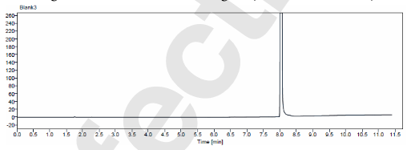
표준액 | 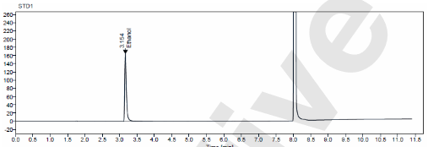
검액 | 